Guide des bonnes pratiques pour les commerces de proximité face au coronavirus

Avril 2020

Alors que le coronavirus paralyse désormais le commerce de proximité, nous pensons fort à tous les entrepreneurs, petits commerçants et artisans qui sont touchés par cette nouvelle crise. Pour aider les commerces de proximité, autorisés à ouvrir ou non, à surmonter cette période inédite, Petits commerces publie cet article récapitulatif en partenariat avec Les élévateurs, programme d’accompagnement dédié aux futurs commerçants. Ce guide pratique, mis à jour régulièrement, a pour objectif d’informer les commerçants pour qu’ils puissent gérer aussi sereinement que possible leur activité ou la reprise de leur activité d’ici quelques semaines. Article mis à jour le 6 avril.

I. Qui peut accueillir du public et dans quelles conditions ?
Depuis le 17 mars à 12h00, le confinement est presque total. Le gouvernement a annoncé des règles strictes pour lutter contre la propagation du virus et sauver des vies. Le confinement est en effet la première règle à suivre, y compris pour les commerçants. Plus vite le virus sera éradiqué, plus vite le commerce de proximité pourra reprendre son activité normale !

Les commerces autorisés à ouvrir
Pendant la période de confinement, seules les “courses essentielles” sont autorisées et la liste des commerces autorisés à recevoir du public a été clairement établie (liste complète ici)
✔ Les commerces considérés comme indispensables
- Les commerces alimentaires (boulangeries, boucheries, poissonneries, primeurs…), les pharmacies, les banques, les stations-service, les magasins de cigarette électronique, les buralistes (où seule la vente de tabac et de presse est autorisée).
✔ Les autres commerces autorisés à recevoir du public
- Les opticiens, les magasins de matériel médical, les magasins de réparation (autos, vélos, ordinateur, téléphone, électroménager…), les magasins pour animaux, les blanchisseries et les quincailleries peuvent également rester ouverts.
Pour ces “courses essentielles”, les commerces de proximité à taille humaine devraient logiquement être privilégiés par la population puisqu’ils permettent de limiter ses déplacements et le nombre de personnes rencontrées !
✔ Les autres “magasins de vente”
- Tous les autres “magasins de vente” (prêt-à-porter, fleuristes, libraires, coiffeurs…) ne peuvent pas recevoir de public “sauf pour leurs activités de livraison et de retraits de commandes”. Cela signifie que vous pouvez toujours faire de la vente à distance (La Poste reste ouverte mais son service est réduit), livrer vos clients, ou permettre le retrait d’une commande (si essentielle !). Cependant, nous ne recommandons pas de le faire tout de suite. Échangez plutôt avec vos clients à distance et préparez votre réouverture ! Dans tous les cas, respectez strictement les mesures d’hygiène et évitez le plus possible les contacts avec d’autres personnes.

Bonnes pratiques de communication pour tous les commerces
Que votre boutique reste ouverte ou non pendant le confinement, vous devez absolument maintenir le contact avec vos clients et donc :
✔ Être facilement joignable :
- Mettre à jour votre fiche Google My Business via le site mybusiness.google.com ou l’appli Google My Business et ajoutez des jours de fermetures exceptionnels, changez votre numéro de téléphone si besoin, et créez un post “événement” pour informer vos clients de votre situation.
- Mettre à jour votre page Facebook, rubrique à propos et/ou votre compte Instagram
- Si votre boutique est fermée, rediriger le téléphone fixe de la boutique vers votre portable
Pour activer le transfert d’appel, il suffit de composer depuis votre téléphone fixe *21* puis votre numéro de mobile suivi de #
✔ Indiquer sur vos réseaux sociaux ce que vous avez décidé de faire :
- Ouvrir votre boutique (indiquez les changements d’horaires si besoin)
- Fermer votre boutique
- Permettre des commandes avec collecte en boutique (indiquez le mode de prise de commande et les horaires de collecte
- Permettre des commandes en ligne si vous avez un site e-commerce (La Poste reste ouverte même si son service est réduit)
- Permettre des livraisons à domicile (indiquez le mode de prise de commande et les horaires de livraison)
✔ Inscrivez-vous sur Soutien-Commercants-Artisans.fr (une initiative de Petitscommerces) pour proposer à vos clients de vous soutenir pendant le confinement en commandant des bons d’achat. Partagez votre bon cadeau sur les réseaux sociaux et recevez rapidement de la trésorerie ! En 10 jours, le site Soutien-Commercants-Artisans.fr a reçu 400 inscriptions de commerçants de toute la France qui ont déjà cumulé 35000 euros de commandes de bons d’achat.
Vous êtes commerçant et vous avez trouvé d’autres solutions pour continuer votre activité ? Partagez-les en commentaires de cet article !

Bonnes pratiques pour les commerces alimentaires
✔ Pour les commerces alimentaires qui ont décidé de rester ouverts, voici quelques bonnes pratiques à mettre en place immédiatement :
- Servir les gens (vos clients ne doivent pas toucher les aliments) et prendre son temps
- Limiter l’accès à quelques personnes maximum dans la boutique (2-3)
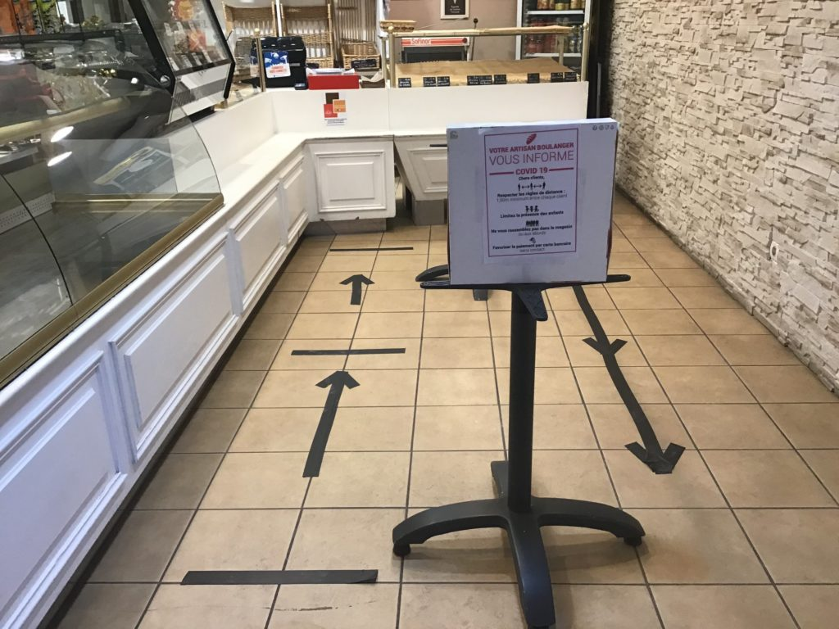Installation à la boulangerie Roy Le Capitole à NiceAstucieuse protection réalisée avec un rouleau de papier cadeau à la Boucherie Chelet Saint-Nazaire
- Si besoin, établir un marquage afin de garder au moins 1 mètre entre chaque personne
- Privilégier les commandes par téléphone ou via les réseaux sociaux afin de limiter l’attente en magasin
- Privilégier le paiement par CB sans contact et désinfecter le matériel très régulièrement
- Se laver les mains très régulièrement, idéalement après chaque contact avec une personne ou un objet extérieur (monnaie, panier, contenant…).
- Proposer l’attestation de déplacement dérogatoire à vos employés et vos clients (à télécharger ici)
Dans tous les cas, respectez strictement toutes les mesures d’hygiène et évitez le plus possible les contacts. Prenez soin de vous en priorité.

II. Quelles aides financières obtenir et qui contacter ?
Nous avons également essayé de répertorier les différentes actions (aides, contacts…) que vous pourriez mettre en place en tant que commerçant pour assurer cette période de transition et être sur le qui-vive dès que votre activité pourra être relancée.

✔ Reporter ses impôts et autres charges sociales
- Le gouvernement a mis place des mesures de soutien immédiates aux entreprises (report des paiements de l’URSSAF, des cotisations RSI, des échéances fiscales)
- L’échéance mensuelle du 20 mars ne sera pas prélevée, son montant sera lissé sur les échéances à venir (avril à décembre). Consultez le site de l’URSSAF pour connaître les démarches à suivre. Les lignes téléphoniques de l’Urssaf étant souvent saturées, nous vous recommandons d’utiliser la messagerie de votre espace personnel. Toutes les demandes seront traitées.
- Un modèle de demande de délai de paiement ou de remise d’impôt direct (acompte d’impôt sur les sociétés, taxe sur les salaires) a été mis à disposition par la DGFIP. Si vous avez déjà réglé vos échéances de mars, vous avez la possibilité de vous opposer au prélèvement SEPA auprès de votre banque. Vous pouvez aussi en demander le remboursement auprès de votre service des impôts des entreprises.
- Pour avoir toutes les informations du gouvernement, c’est par ici. Vous trouverez le référent unique de la DIRECCTE de votre région pour vous accompagner dans vos démarches.

✔ Discuter avec votre banque et votre comptable
- Prenez les devants et contactez votre banquier et votre expert-comptable afin qu’ils vous donnent des conseils avisés. Ils sont en première ligne pour vous aider et mettent aussi en place des dispositifs financiers (moratoire de 6 mois est accordé aux crédits d’entreprises, baisse des frais bancaires…). Votre banque peut aussi vous aider sur le plan individuel (prêt immobilier, crédit à la consommation).
- De son côté, le Conseil supérieur de l’Ordre des Experts Comptables préconise de faire constater les pertes des denrées périssables par huissier de justice, pour les stocks importants, cela pouvant être utile en cas de possibilité de prise en charge. Pour les autres, il leur recommande de dresser une liste détaillée et éventuellement de faire quelques photos.

✔ Reporter le paiement de vos loyers, factures d’eau, de gaz et d’électricité
Pour bénéficier de ces reports, vous devez adresser directement par mail ou par téléphone une demande de report à l’amiable aux entreprises auprès desquelles vous payez ces factures (votre fournisseur de gaz, d’eau ou d’électricité, votre bailleur…). Concernant les commerces des centres commerciaux, plusieurs bailleurs d’envergure ont déjà décidé de suspendre les loyers pour l’échéance d’avril. Pour les bailleurs privés, n’hésitez pas à demander l’intervention du médiateur des entreprises (voir ci-dessous).

✔ Contacter votre CCI ou CMA
- Vous pouvez également vous faire conseiller par la Chambre de commerce et d’industrie ou Chambre de métiers et de l’artisanat de votre région. Les chambres consulaires se plient elle aussi en 4 pour vous aider :
– informations et contact régional pour les entrepreneurs et commerçants
– Informations et contact régional pour les artisans

✔ Obtenir de la trésorerie
- Bpifrance active aussi des mesures exceptionnelles et se montre aux côtés des entrepreneurs pour traiter les problèmes de trésorerie. Un numéro vert 0 969 370 240 a été ouvert à cet effet ainsi qu’une demande en ligne.

✔ Régler un problème avec votre bailleur, un client ou un fournisseur
Face à un conflit avec votre bailleur, un client ou un fournisseur, faites appel au Médiateur des entreprises, qui vient en aide gratuitement aux entreprises afin de résoudre leurs éventuels litiges via la médiation. Vous pouvez saisir le médiateur des entreprises en ligne et lui poser des questions en toute confidentialité, grâce à ce formulaire de contact.

✔ Régler un problème avec un établissement financier
La Médiation du crédit est un dispositif public qui vient en aide à toute entreprise qui rencontre des difficultés avec un ou plusieurs établissements financiers (banques, crédit bailleurs, sociétés d’affacturage, assureurs-crédit, etc.). Dans les 48h suivant votre demande en ligne, le médiateur vous contacte, vérifie la recevabilité de votre demande, et définit un schéma d’action avec vous et saisit les banques concernées.

✔ Bénéficier du fonds de solidarité du gouvernement
- Un fonds de solidarité d’un milliard d’euros pour les entrepreneurs, commerçants et artisans va également être mis en place. Vous êtes susceptible de recevoir une indemnité de 1500 euros pour le mois de mars sur simple demande. Pour les situations les plus difficiles, un soutien complémentaire pourra être octroyé pour éviter la faillite au cas par cas.
- Cette indemnité mensuelle sera versée aux aux entreprises de moins de 11 salariés et de moins de 1 million de chiffre d’affaires ayant dû arrêter leur activité ou ayant enregistré une baisse d’au moins 70% de leur chiffre d’affaires par rapport au mois de mars 2019 et d’au moins 50% par rapport à avril 2019.
- Le gouvernement prévoit également une aide complémentaire de 2.000 euros, pour le même type d’entreprises (avec au moins un salarié toutefois) mais elle est distribuée au cas par cas pour éviter la faillite.
- Vous pourrez bénéficier de cette aide à partir du 31 mars en faisant une simple déclaration sur le site de la DGFiP. Le versement est prévu dès début avril.

✔ Utiliser le chômage partiel si vous avez des salariés
- Vous devez verser au moins 70% de la rémunération brute à vos salariés (non soumis à charges). Vos salariés percevront environ 84% de leur salaire net. Les salariés au SMIC ou moins sont indemnisés à 100%.
- L’entreprise sera intégralement remboursée par l’Etat, pour les salaires jusqu’à 6 927 euros bruts mensuels, c’est à dire 4,5 fois le SMIC. La demande se fait directement en ligne sur ce site, et est sans limite en termes d’heures pour éviter les licenciements.
- Vous avez 30 jours pour réaliser votre demande de chômage partiel, avec effet rétroactif et serez remboursé sous 10 jours. Le Ministère du Travail a mis en place une FAQ pour répondre à vos questions et à celles de vos salariés.
✔ Inscrivez-vous sur Soutien-Commercants-Artisans.fr (une initiative de Petitscommerces) pour recevoir immédiatement de la trésorerie à chaque commande de bons d’achat à utiliser dans votre boutique. Petitscommerces vous envoie par virement chaque semaine le montant des bons d’achat commandés, minoré des frais de gestion de la plateforme et bancaires (environ 4%), avec toutes les informations concernant les bénéficiaires. En 10 jours, le site Soutien-Commercants-Artisans.fr a reçu 400 inscriptions de commerçants de toute la France qui ont déjà cumulé 35000 euros de commandes de bons d’achat.

✔ D’autres questions ?
Nous vous invitons à consulter régulièrement le site du Gouvernement pour les mises à jour des mesures. Pour rappel, un numéro d’information est disponible 24h/24h : 0 800 130 000.

III. Préparer la suite
Dans quelques semaines, la situation sera de nouveau normale. Vous pourrez réouvrir votre boutique et à nouveau accueillir vos clients avec sourire et passion. En attendant, reposez-vous, évitez les sorties, et faites comme beaucoup de Français : travaillez depuis la maison !
✔ Faites le point avec vos fournisseurs pour renégocier avec eux vos achats (stocks, délais de paiement…), faites le tour de la toile pour trouver des idées de nouveaux produits / services à proposer à vos clients
✔ Connectez-vous avec les commerçants de votre ville, de votre quartier… Vous pourriez certainement créer des synergies ensemble (entraide, partage de bons plans…). Vous pouvez rejoindre gratuitement le groupe d’entraide Petitscommerces où près de 1000 commerçants de toute la France échangent au quotidien déjà pour développer leur activité.
✔ Restez connectés avec vos clients par vos réseaux sociaux, téléphone, mail, chat : discutez et partagez ce que bon vous semble avec vos clients. De cette manière, vous serez entouré et on ne refuse pas un peu de baume au cœur en cette période difficile. Ils seront les premiers à vous soutenir et à être là dès que votre boutique rouvrira ses portes !
✔ C’est le moment de jouer la carte du numérique. Référencez vous sur Google, créez ou peaufinez vos réseaux sociaux. Petitscommerces peut vous aider à améliorer votre visibilité sur internet et vous aider à communiquer d’une manière générale. Notre partenaire FranceNum a également mis en place une page d’informations en continu avec des ressources pour vous aider à utiliser le numérique compte tenu des circonstances exceptionnelles.
✔ Préparer un évènement. La réouverture de votre boutique sera un véritable événement pour vous, vos employés et bien-sûr vos clients qui seront ravis de vous revoir. Un atelier ? Une dégustation ? Une journée portes ouvertes où vous dévoilerez les coulisses de votre métier ? Les idées ne manquent pas. Faites tout simplement quelque chose qui vous ressemble car ce qui va le plus manquer à vos clients, c’est vous.

